نمره تجديدي در سال اتحاد ملي و انسجام اسلامي

پايگاه اطلاع رساني رفاه نیوز |  | REFAHNEWS.COM

تاريخ خبر: يکشنبه، 11 شهريور 1386 ساعت: 00:06
كم‌كاري برخي مسئولان و نهادهاي رسمي در تجليل از مهندس بهاءالدين ادب، نماينده اهل سنت و محبوب كردستان، نمره غيرقابل‌قبولي براي آنان در سال اتحاد ملي و انسجام اسلامي به ارمغان آورده است.
به گزارش بازتاب، مهندس بهاءالدين ادب، نماينده مردم سنندج در مجلس پنجم و ششم كه دو هفته پيش درگذشت، با تجليل كم‌نظير مردم كرد كشورمان مواجه شد و اين در حالي بود كه درگذشت وي به دليل پاره‌اي تنگ‌نظري‌هاي عمدتا سياسي، مورد بي‌مهري برخي مسئولان و نهادهاي رسمي قرار گرفت.
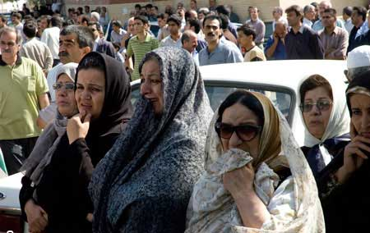
اين در حالي بود كه پاسداشت و تجليل از مهندس ادب، به عنوان يك چهره كرد و اهل سنت كه به دليل تأكيد هميشگي بر ايرانيت كردها و مخالفت با تحركات تجزيه‌طلبان همواره مورد غضب و تمسخر آنان بود، در آن واحد، در راستاي تقويت هر دو شعار «اتحاد ملي و انسجام اسلامي» مطرح‌شده از سوي رهبر انقلاب بود و موجب خشنودي مردم كردستان به دليل احترام و ارج نهادن به چهره مورد علاقه‌شان مي‌شد.
بنا بر گزارش‌هاي رسيده، در غياب و غفلت نمايندگان دولت ايران در تدفين باشكوه «ادب»، دولت اقليم كردستان نماينده‌اي به اين مراسم فرستاد و «مولوي عبدالحميد»، امام جمعه مسجد مكي زاهدان نيز خود شخصا در اين آيين حضور يافت.
همچنين در حالي كه تلويزيون‌هاي كردي عراق به صورت جدي به پوشش درگذشت اين نماينده ايراني پرداختند، سيماي استان كردستان چندان به آن توجه نكرد.
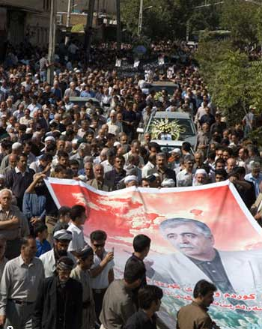
بازتاب مي‌افزايد: پيش از اين هم در مواردي، غفلت مسئولان كشور باعث شده تا گروه‌هاي تجزيه‌طلب و ضدانقلاب، پس از مرگ چهره‌‌هايي ملي نظير ادب كه در زمان زنده بودن خود از دشمنان آنان به شمار مي‌روند، قهرماني در سلك خود بسازند.

